|  |
| --- |
| МИНОБРНАУКИ РОССИИ |
| Федеральное государственное бюджетное образовательное учреждение высшего образования **«МИРЭА − Российский технологический университет»**  **РТУ МИРЭА** |

**Институт информационных технологий (ИИТ)**

**Кафедра инструментального и прикладного программного**

**обеспечения (ИППО)**

**ОТЧЕТ ПО ПРАКТИЧЕСКОЙ РАБОТЕ**

по дисциплине «Настройка и администрирование сервисного программного обеспечения»

**Практическая работа № 8**

**«Развертывание docker – контейнеров на cloud – сервере»**

|  |  |  |  |
| --- | --- | --- | --- |
| Студент группы ИНБО-01-17 | ИКБО-20-21 Хитров Н.С. | (подпись) | |
| Преподаватель | Хозяинов А.В. | (подпись) | |
| Отчет представлен | «___»________2023г. | |  | |

Москва 2023 г.

1. **Цель работы**

Получить навыки сборки Docker-контейнера с использованием Docker-compose.

1. **Теоретическое введение**

Облачный хостинг — это форма хостинга, которая использует виртуализацию для предоставления серверных ресурсов в виде "облачных" услуг. В отличие от традиционных хостинг-пакетов, облачный хостинг предоставляет масштабируемую инфраструктуру, которая может быстро и гибко реагировать на изменения объемов трафика и нагрузки на сервера. Обычно клиенты получают доступ к облачному хостингу через интернет-интерфейс, где они могут настраивать и управлять своими серверами и приложениями. Облачный хостинг также может включать в себя множество дополнительных функций, таких как автоматическое масштабирование ресурсов, резервное копирование и восстановление данных, защиту от DDoS-атак и многое другое.

1. **Выполнение работы**
2. Развернуть docker-контейнер с Jenkins на cloud-хостинге. Объяснить, для чего предназначен Jenkins.

Jenkins - это популярный инструмент для непрерывной интеграции и непрерывной доставки (CI/CD), который используется для автоматизации процессов сборки, тестирования и развертывания приложений. Jenkins предоставляет широкий набор плагинов и инструментов для интеграции с различными инструментами разработки и сборки, что делает его очень гибким и мощным инструментом для управления процессами CI/CD.

Для развертывания docker – контейнера с Jenkins сначала необходимо создать Dockerfile, который определит, какой образ мы будем использовать. Затем нужно написать docker-compose файл, который объединит необходимые сервисы в одном контейнере. Рисунки 1 – 2.

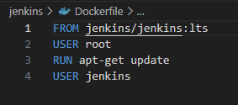

Рисунок 1. Содержимое Dockerfile.

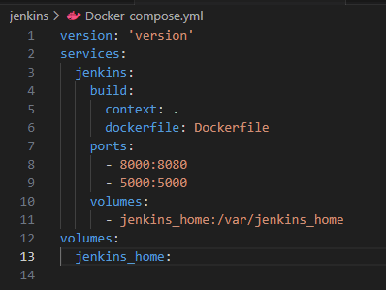

Рисунок 2. Содержимое docker-compose.

Запустим Docker – контейнер и проверим правильность работы. Рисунки 3 и 4.

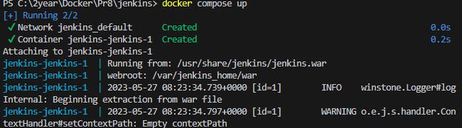

Рисунок 3. Запуск Docker – контейнера.

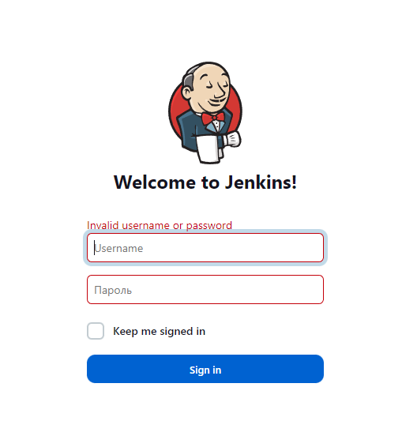

Рисунок 4. Результат запуска Docker – контейнера.

1. Развернуть docker-контейнер с Maven на cloud-хостинге. Объяснить, для чего предназначен Maven. Продемонстрировать пример применения Maven-контейнера на cloud-хостинге.

Maven — это инструмент для автоматизации сборки проектов на Java, который упрощает процесс управления зависимостями, сборки проекта и развертывания.

Dockerfile и docker-compose представлены на Рисунках 5 и 6.

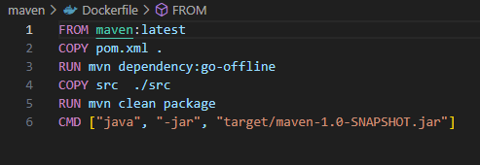

Рисунок 5. Dockerfile

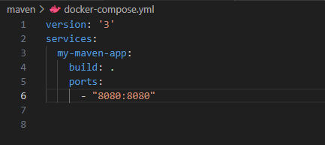

Рисунок 6. Docker-compose

Для демонстрации применения Maven – контейнера создадим проект на maven и запустим контейнер. Рисунки 7, 8.

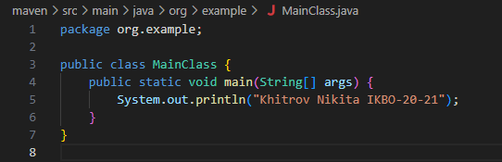

Рисунок 7. Содержимое App.java

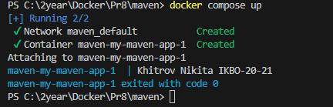

Рисунок 8. Результат работы контейнера

1. Развернуть docker-контейнер с CMS Drupal на cloud-хостинге. Объяснить, для чего предназначен Drupal. Продемонстрировать пример применения Drupal-контейнера на cloud-хостинге.

Drupal — это система управления контентом с открытым исходным кодом, которая позволяет создавать и управлять веб-сайтами и приложениями. Drupal использует модули для добавления новой функциональности и темы для изменения внешнего вида сайта.

Создадим dockerfile. Рисунок 9.

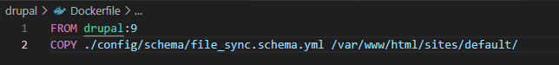

Рисунок 9 – Dockerfile для 3 задания

Создадим docker – compose. Рисунок 10.

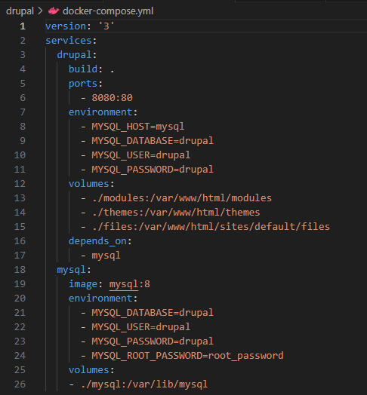

Рисунок 10. Dokcer-compose для 3 задания

Результат запуска контейнера показан на Рисунке 11.

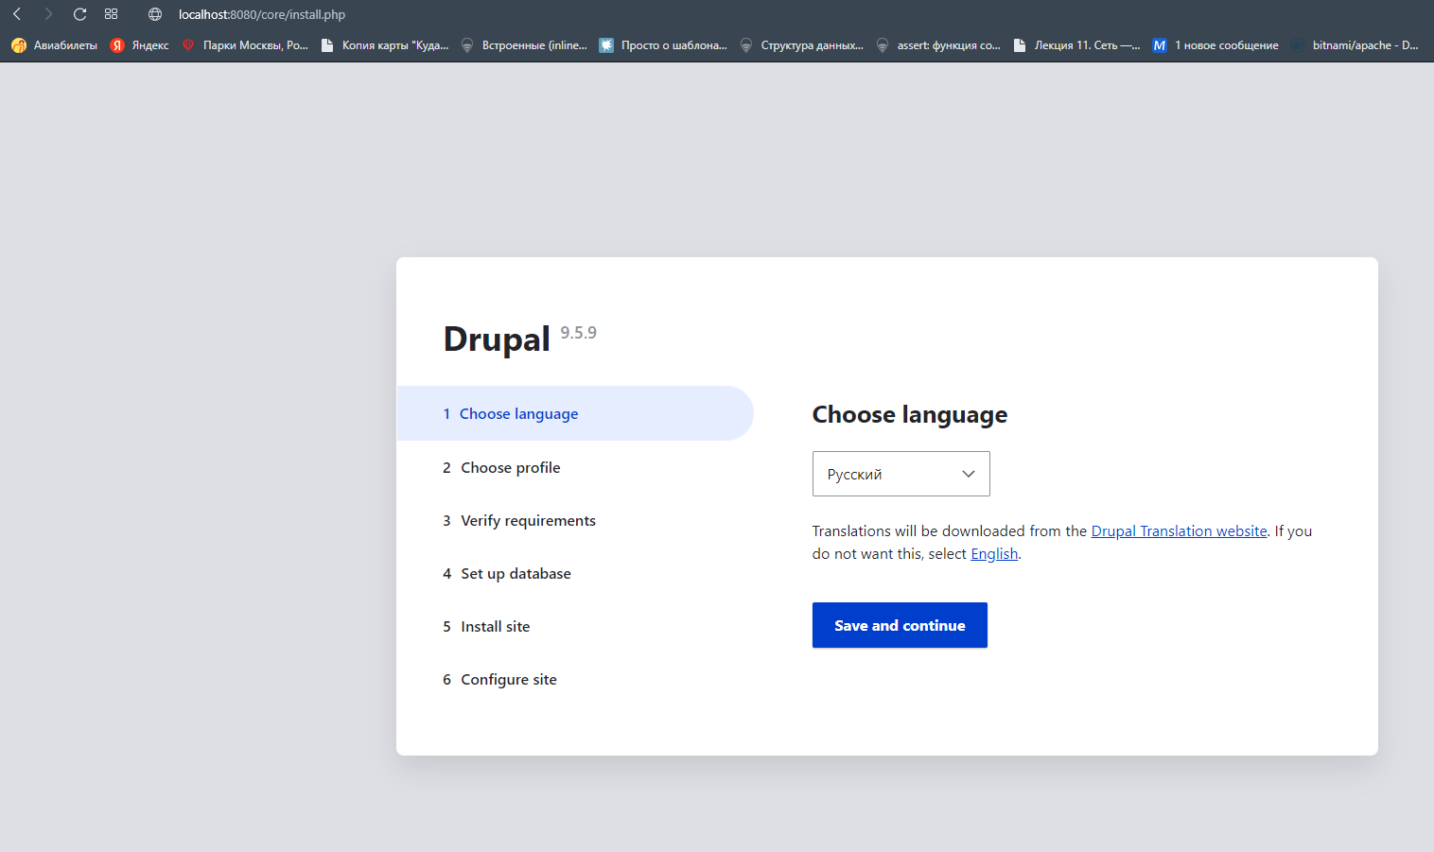

Рисунок 11. Результат запуска контейнера

1. Развернуть docker-контейнер с СУБД Couchbase на cloud-хостинге. Объяснить, для чего предназначен Couchbase. Продемонстрировать пример применения Couchbase контейнера на cloud-хостинге.

Couchbase — это масштабируемая NoSQL база данных, предназначенная для обработки больших объемов структурированных и неструктурированных данных. Она предназначена для хранения и обработки нескольких типов данных, таких как JSON, XML, картинки, видео, графы, и другие. Couchbase обеспечивает высокую доступность и сбойоустойчивость, а также гарантирует консистентность данных.

Содержимое dockerfile и docker-compose показан на Рисунках 12 и 13.

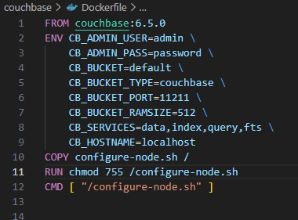

Рисунок 12. Dockerfile

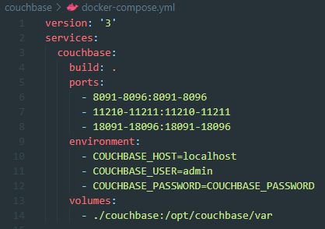

Рисунок 13. Docker – compose

Также создадим configure-node.sh файл для настройки и запуска контейнера. Рисунок 14.

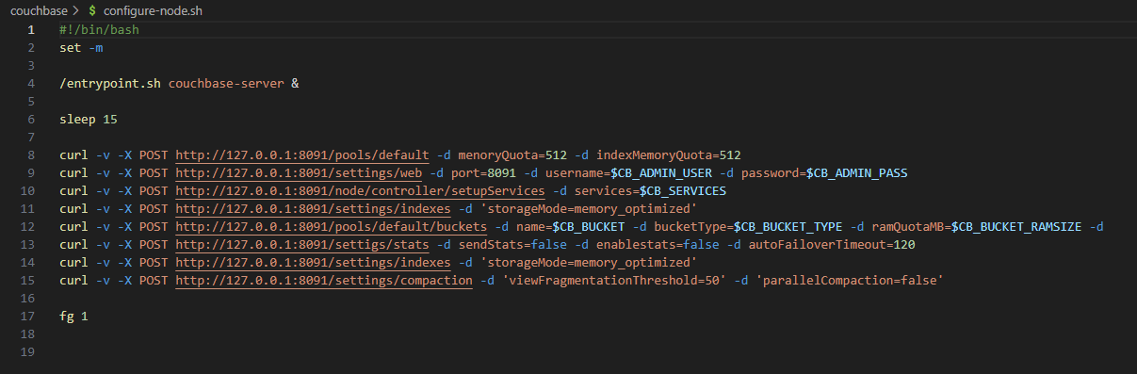

Рисунок 14. Файл конфигурации для запуска контейнера

Результат запуска контейнера показан на Рисунке 15.

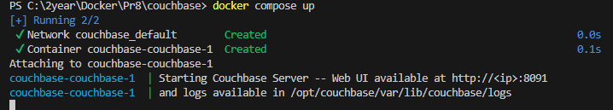

Рисунок 15. Результат запуска контейнера.

1. Развернуть docker-контейнер с Node.js на cloud-хостинге. Объяснить, для чего предназначен Node.js. Продемонстрировать пример применения Node.js-контейнера на cloud-хостинге.

Создадим dockerfile, который показан на Рисунке 16.

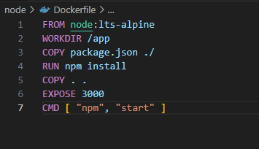

Рисунок 16. Dockerfile

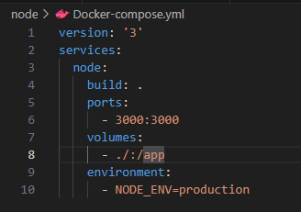

Рисунок 17. Docker-compose

Также создадим файл с js кодом и package.json. Рисунок 18 и 19.

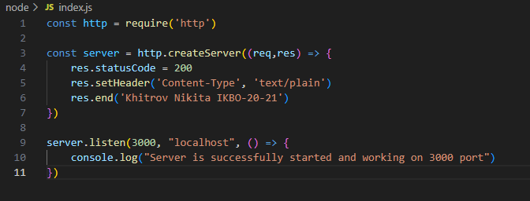

Рисунок 18. Содержимое index.js

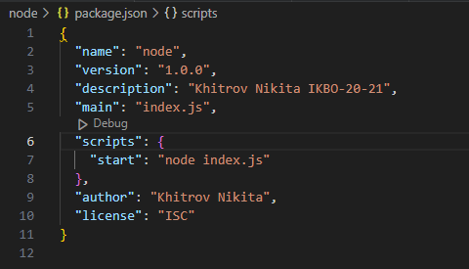

Рисунок 19. Содержимое package.json

Результат запуска docker – контейнера показан на Рисунке 20.

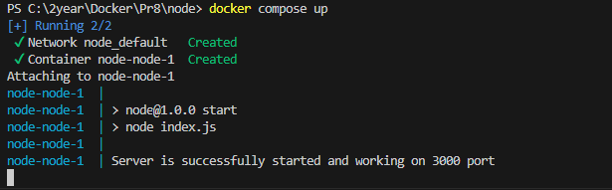

Рисунок 20. Результат запуска контейнера

1. **Вывод**

В ходе выполнения практической работы были получены навыки по сборке Docker-контейнера с использованием Docker-composer